结果 -2160
1. 实验设计概述
本项目通过多轮户外实地部署，对比了固定式太阳能装置与单轴追踪式太阳能系统的性能表现。实验地点为伦敦，UCL东校区，one pool street一楼屋顶花园，部署时间集中在夏令时期间。所有太阳能板均朝南安装，倾角设为25°。单轴追踪系统围绕此倾斜轴在东西方向上旋转，追踪太阳位置，最大化太阳能吸收。通过INA219模块监测两个装置的能量变化情况，通过LORAWAN上传数据至TTN平台。然后对数据进行比较分析，计算净能效等，以评估追踪装置是否比固定装置更适宜在伦敦进行实际部署使用。

2. 实验结果分析
2.1 第一次部署（7月1日至4日）
- 设置：使用1W 80*100mm的小型太阳能板；日间每5分钟上传一次数据，夜间每30分钟上传一次数据以节能。
- 限制：
由于是初次部署，仅为测试装置在户外是否能正常长时间运行，所以仍存在许多缺陷。
  - 单轴装置：
    - 机械结构限制，旋转角度被限制在±72°以内（图）；
    - 缺少RTC模块，每次部署前需要手动输入实时时间，再重新上传代码，导致利用天文算法计算目标角度存在误差；
    - 每次部署前需手动旋转电机，让太阳能板对准a=0°（正南向），存在误差；
  - 固定装置：
    - 缺少相关传感器，无法判定是否进入夜间，因此一直保持每5分钟上传一次数据的频率，不够节能。
- 观察结果
  - 由于锂电池在室内经过多次测试后已几乎充满电，导致部署不超过1天，两个装置就没有再正常吸收太阳能了。然而因为追踪装置上传的数据中只有能量累计值，很难快速诊断出问题出在何处。将装置撤回后仔细排查才发现，在充足的阳光和正常充电条件下，一块典型的 1W 6V 太阳能电池板的电压应为 4.4–4.7V，电流应为 150–180mA（表 2）。而当前的太阳能板电压（Vm_solar）保持在 6V 左右，电流（Im_solar）降至约 1mA（表 1）。这表明此时的电路属于存在开路电路，之后利用BQ24074模块将锂电池作为逻辑电路和电机的电源就可以解决这个问题。由此也得出结论：除累计能量值外，还应上传原始电压、电流数据以便诊断分析。
  - 追踪系统的运行不畅，电机有时会卡死在某个角度（curDeg），不再跟随依据天文算法算出的目标角度（tgtDeg）旋转。经分析排查，是因为电机的卡死判断机制太过激进，稍有卡顿就让电机驱动模块退出运行。太追求节能反而忘记考虑系统运行的稳定性。
  - 数据上传不稳定。数据上传有时会中断，且中断后需要人为重启装置，这对于远程部署的户外装置而言是一个致命的缺点。因此，应该设置LoRa断连重连机制，减少数据的丢失。
  - 电机功耗计算不够准确，电机运行时和静止时的采样没有完全区分，moveToAngle() 函数与 loop() 中存在重复采样，导致功耗统计偏大。
2.2 第二次部署（7月28日至30日）
- 单轴装置优化设置：
  - 增加RTC模块实现自动校时；
  - 改善机械结构，加大旋转角度阈值为±90°。并且加入自动归零到-90°的代码，保证角度定位准确；
（图）
  - 加入LoRa断连重连机制（图）；
  - 简化电机控制逻辑，移除卡死检测机制；
  - 优化电机功耗计算，完全区分电机运行和静止时刻的采样。
  - 增加上传数据类型：增加各路INA219模块监测的平均电压电流值，便于分析诊断。

- 观察结果：
  - 部署的这几天全都是多云天气，固定面板由于接收漫反射光反而优于追踪装置（图1）。从图2中可以看到上午时段两者表现基本持平，追踪装置略低；而下午时段固定面板表现明显优于追踪装置。分析猜测这是因为阴天的时候太阳光以漫反射和散射光为主，并没有明显的角度或方向，追踪对准太阳失去了意义。如果面板转动到云朵遮挡的背光方向，能量吸收反而下降。
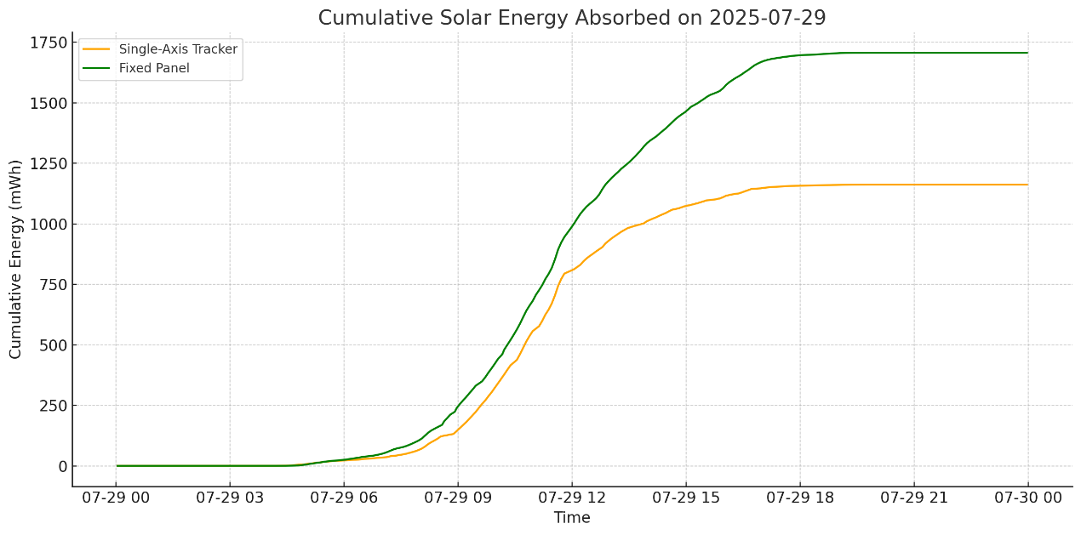
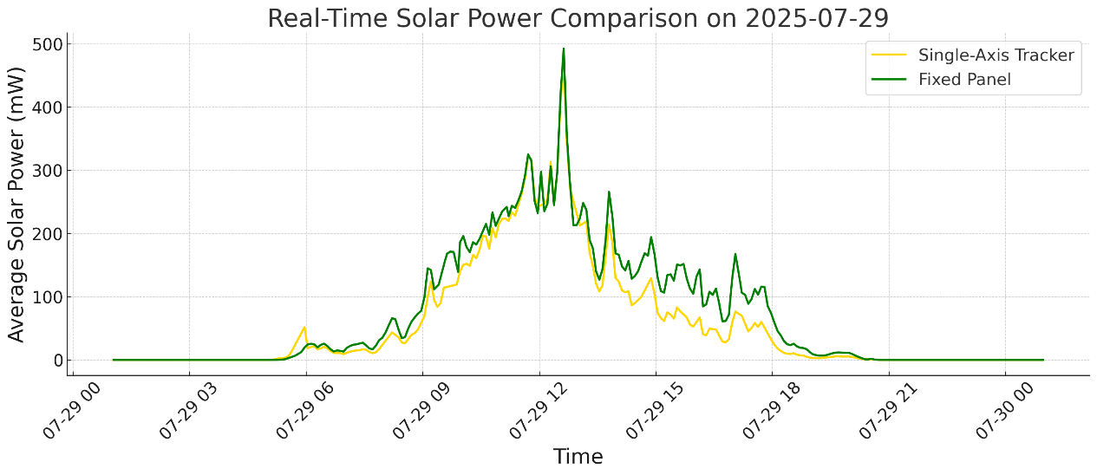
  - 固定装置吸收太阳能1706.72 mWh，消耗的能量2606.20 mWh。单轴装置吸收太阳能1162.03 mWh，电机耗能7.132 mWh，逻辑电路耗能3130.19 mWh . 说明两个装置都无法实现自供能。其中逻辑电路功耗过高，应该考虑设置开发板的低功耗SLEEP模式，延长设备续航时间。并且考虑更换功率更大的太阳能板，以提高能量吸收效率。

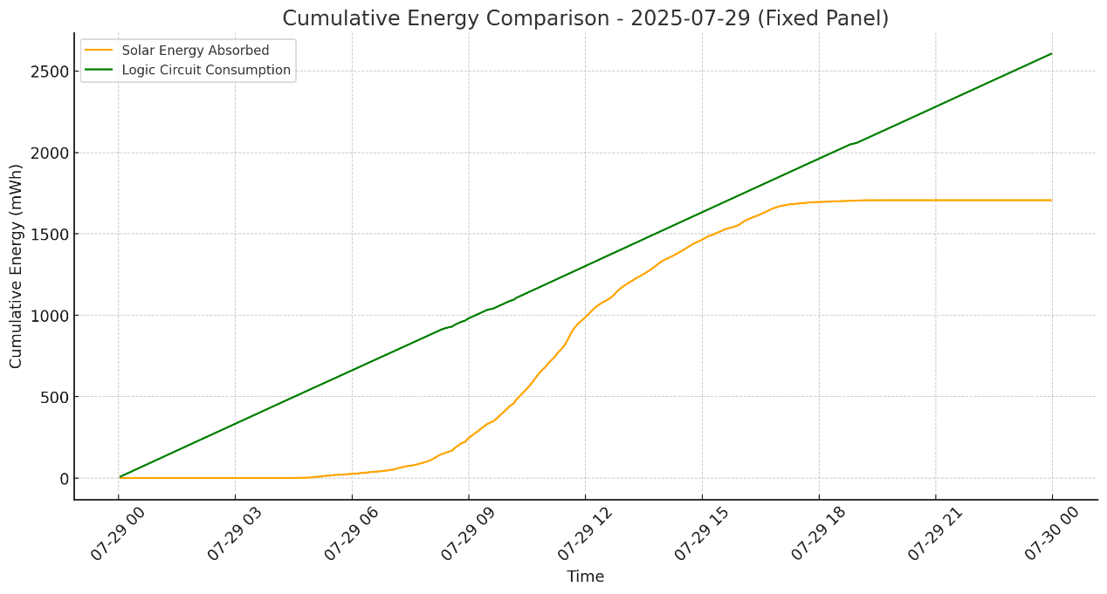
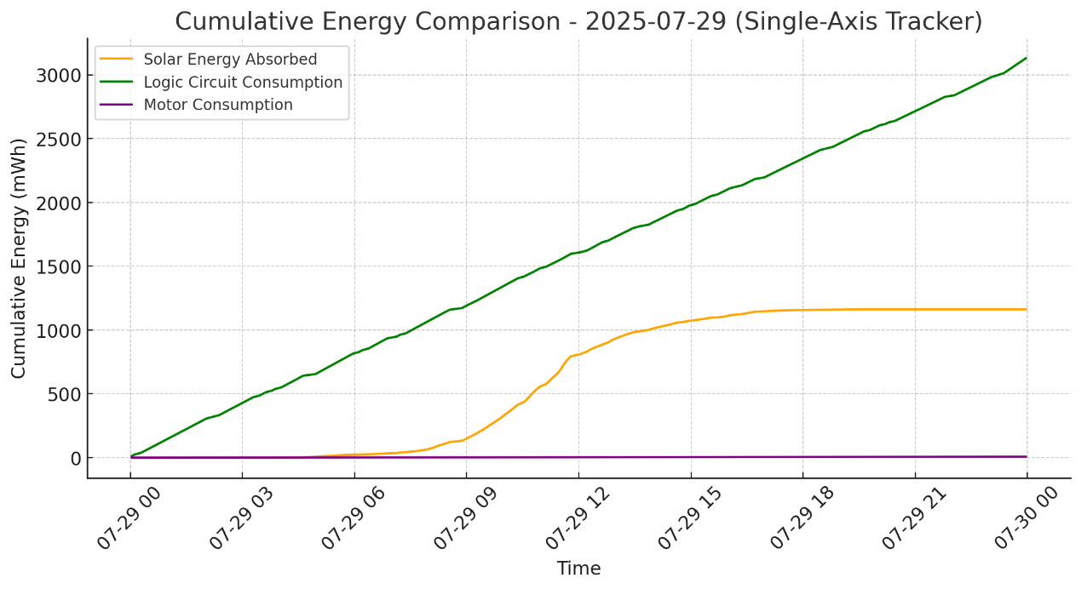
  - 追踪角度映射问题。采用 sunAz-180 方位角映射算法在日出、日落阶段发生了角度裁剪，不能完整覆盖太阳路径。例如在日出阶段，目标角度（tgtDeg）长时间保持朝东-90°，然后到了接近中午，突然大幅度变化。这是因为，在伦敦的夏季一天中的太阳的旋转角度超过了180°，所以使用SUNAZ-180并不准确。使用线性插值方式应该会更优。
2.3 第三次部署（8月14日至17日）
- 优化设置：
  - 增加深度睡眠模式，并设置日夜不同的唤醒采样间隔（日10min，夜30min），同步lora数据上传间隔，降低睡眠模式期间的能耗；
  - 将原本1W 80*100mm的太阳能板，替换成3W 145*145mm，仅重75g的更高性能太阳能板，增强太阳能吸收；
  - 优化目标角度的计算方式，将方位角映射法改为线性差值法，与实际太阳位置变化更匹配；（仅追踪装置）
  - 增加双LDR阈值微调电机角度模块，提高太阳追踪的准确性，增强了适应性。（仅追踪装置）
  - 添加LDR组件判断日夜状态，让深度睡眠模式能够顺利运行（图）。（仅固定装置）

- 能量计算方式（以追踪装置为例）：
因为在睡眠模式下，传感器无法再监测数据，因此太阳能板吸收能量，逻辑电路能耗以及电机能耗都需要结合唤醒期间能耗和睡眠期间能耗。具体公式如下：
太阳能板吸收的能量：
$$E_solar = ∑( V_solarᵢ × I_solarᵢ ×T_intervalᵢ ÷ 3600 )$$
V_{solar,i}: 第i个唤醒采样期间的太阳能板电压（V）
I_{solar,i}: 第i个唤醒采样期间的太阳能板电流（mA）
T_{interval,i​}：相邻数据记录的时间间隔（s）

逻辑电路能耗 ：
$$E_logic = ∑[ E_logicᵢ + ( P_sleep × ( T_intervalᵢ – T_wakeᵢ ) ÷ 3600 ) ]$$
E_{logic,I} : 第i个唤醒采样期间逻辑电路的能量（mWh）
T_{interval,i​}：相邻数据记录的时间间隔（s）
T_{wake,i​}：唤醒持续时间（s）
P_{sleep}​：睡眠功率，经功率计监测是固定值（图）：
$$P_sleep​=5.13V×12mA=61.56mW$$

电机能耗 ：
$$E_motor = ∑[ \left( E{a_{}}_{motor},i+ Ei_{motor},i\right) +Vi_{motor},i ×I{i_{}}_{motor},i× ( T_intervalᵢ – T_wakeᵢ ) ÷ 3600 ]$$
E_{a_motor,i}​ : 第i个唤醒采样期间电机运动的能量（mWh）
E_{i_motor,i​}：第i个唤醒采样期间电机静止的能量（mWh）
V_{i_motor,i​}：第i个唤醒采样期间的电机静止电压（V）
I_{i_motor,i​}：第i个唤醒采样期间的电机静止电流（mA）
T_{interval,i​}：相邻数据记录的时间间隔（s）
T_{wake,i​}：唤醒持续时间（s）

- 观察结果：
0815日（晴）：
追踪装置吸收的太阳能比固定装置多，多出的部分主要集中在上午，因为这段时间太阳光线并不垂直于固定装置面板。在中午12点-1点的区间内，两个装置吸收的能量不相上下。理论上来说，在下午的时候，单轴装置吸收的能量同样应该远大于固定装置，然而在接近15点的时候，单轴装置的功率陡然下降，随后一直与固定装置持平。这是因为装置部署在one pool street一楼的屋顶花园中，与塔楼紧邻，下午的时候塔楼阴影正好遮挡了花园，导致没有阳光直射（图）。

对单轴装置和固定装置分别分析能量净收益可知：单轴追踪装置吸收的太阳能约8754.71mWh，逻辑电路消耗：1459.71 mWh，电机消耗：25.05 mWh，净收益7269.95 mWh。固定装置吸收太阳能约 6225 mWh，逻辑电路能耗：1229.6 mWh，净收益4995.6 mWh。单轴系统净收益约为固定装置的1.45倍（+45%）；

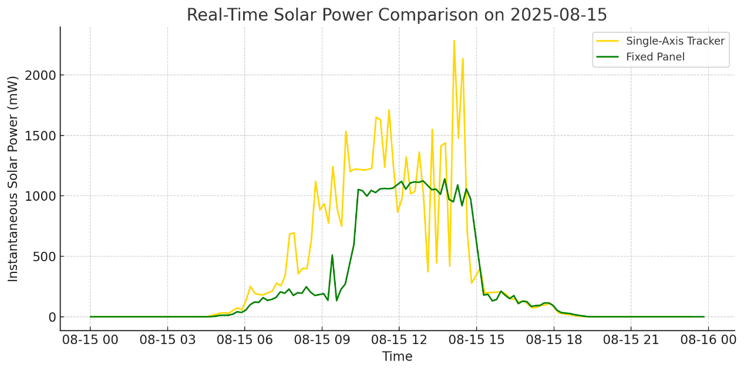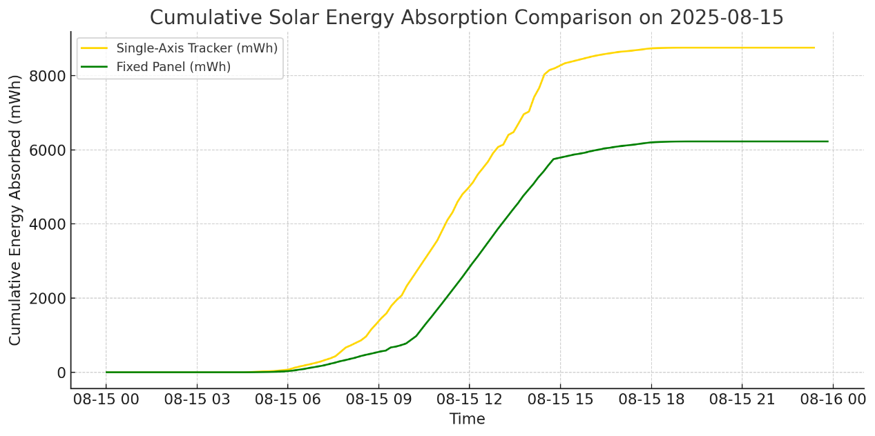
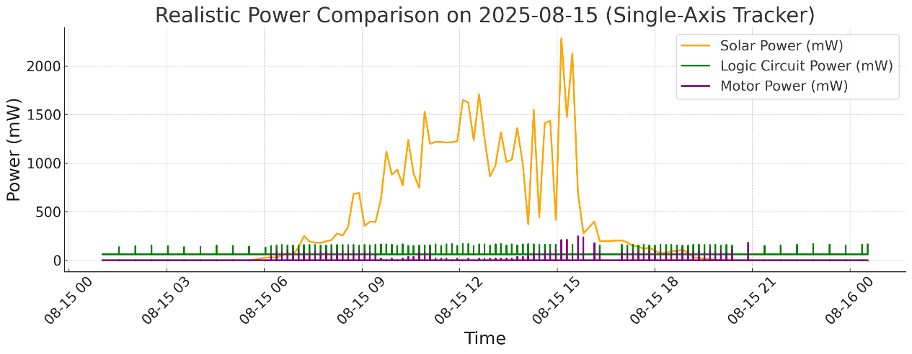
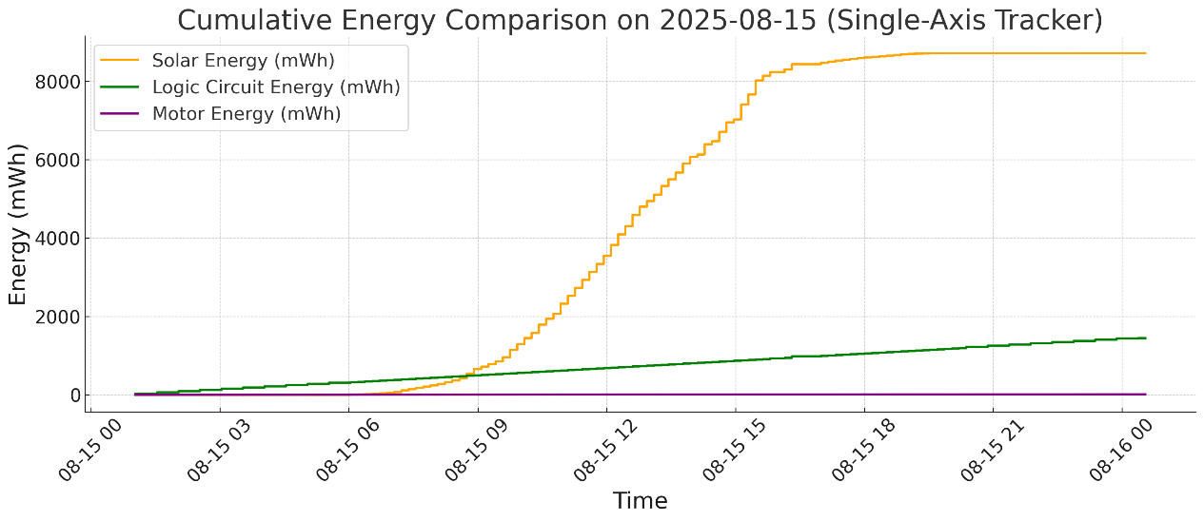
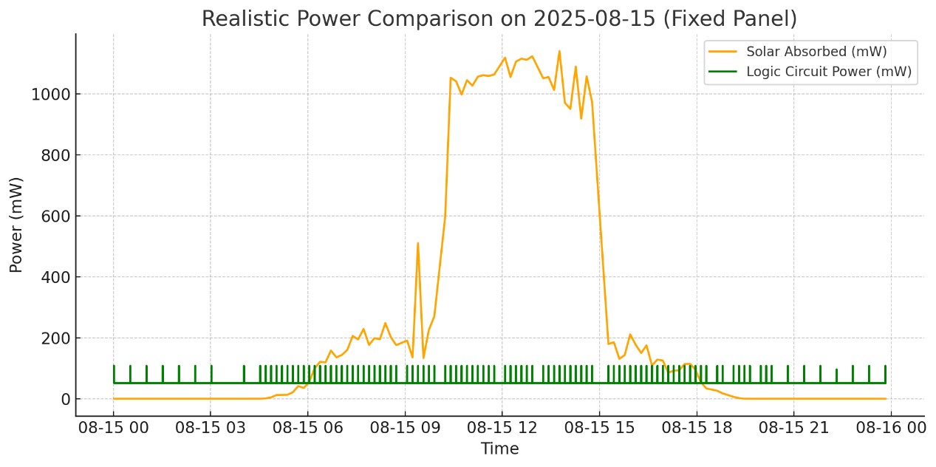
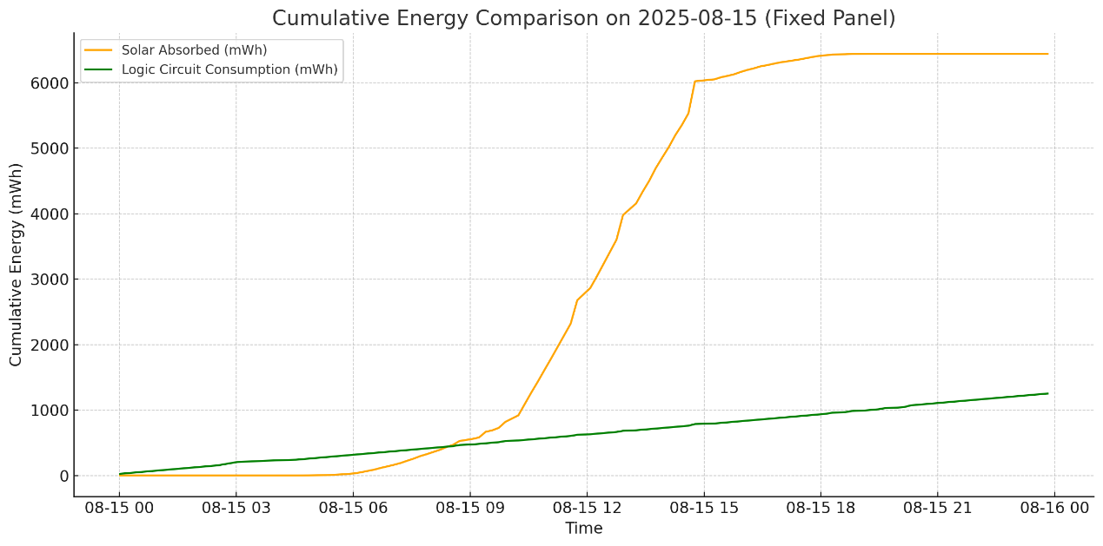
8月16（多云）：
固定装置吸收的太阳能比追踪装置多，与7月29日阴天部署结果相互印证。但是观察图像可以看出，两个装置特别是追踪装置存在多次功率骤降的情况。观察数据表格可知(图)，这些时刻的太阳能板电压（V_solar）达到6.5V左右，表明锂电池已经充满了电，所以BQ24074无法以接近MPPT的效率来吸收能量。直到电机和逻辑电路消耗了锂电池的能量，产生了能量缺口，BQ24074才重新以正常效率（V_solar：4.2–4.7V）吸收能量（表）。

对单轴装置和固定装置分别分析能量净收益可知，虽然两个装置吸收的能量都大幅降低，但是由于睡眠模式的设置，逻辑电路耗能也大大减少，固定装置实现了能量盈余，能够长久续航。
单轴装置吸收太阳能约1417.37 mWh，逻辑电路能耗1468.43 mWh，电机能耗22.63 mWh。能量缺口约74 mWh，未能实现完全自供能，但是3300mWh容量的锂电池也可以保证装置在持续44天全阴天的状态下正常运行。固定装置则太阳能吸收2039.91 mWh，逻辑电路能耗1173.97 mWh，有约866 mWh的盈余。

